第三次实验 SQL语言和单表查询

专业班级 | 计213 | 姓名 | 徐昊博 | 学号 | 21013134 | 完成日期 | 2023/3/21
指导教师 | 王占全 | 教师评阅结果

- 实验名称
SQL语言和单表查询
- 实验目的
1、熟悉SQL查询分析器的使用。
2、熟练掌握SQL的简单查询、连接查询、嵌套查询、集合查询。
- 实验环境和主要设备（包括主要软硬件设备）
软件：Microsoft SQL Server Management Studio 18
- 实验步骤
（1）查询数学系学生的姓名、年龄。
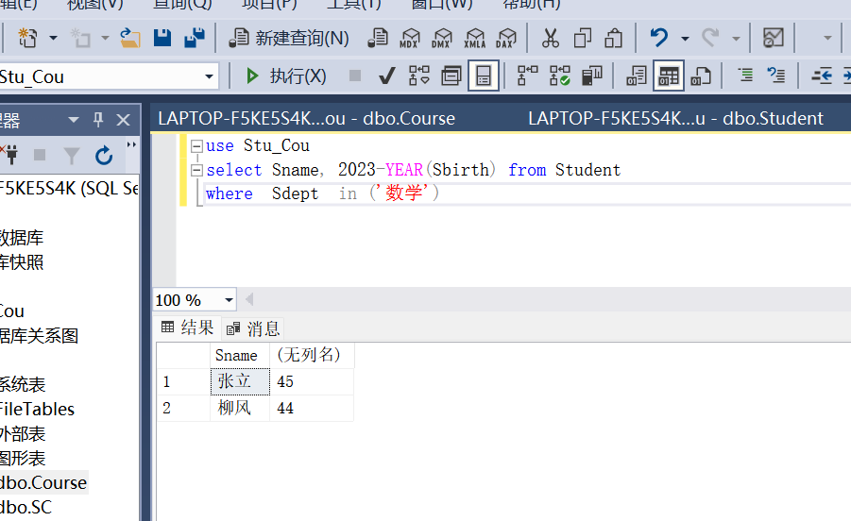
说明：上述查询用in（‘数学’）进行字符匹配查询，用YEAR（）函数得到datetime类型数据的年份以便进行年龄的计算。
（2）统计必修课程和选修课程的门数。
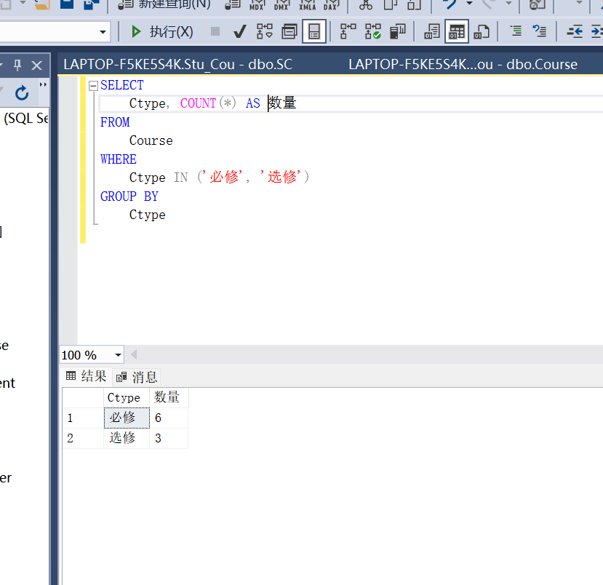
说明：使用COUNT（*）计算所有的包含选修，必修的课程数目，用“GROUP BY”进行分类计数和显示。
（3）查询学生成绩在80到100之间的学生学号。
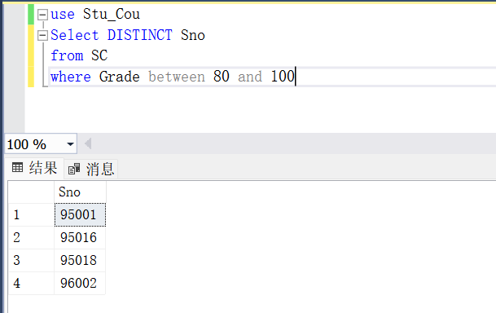
说明：用DISTINCT语句去除重复的学号（因为学生学号与成绩是一对多关系），用between进行数据的区间限定，从而选择出80到100分分数的学生学号。
（4）查询以“数据_”开头的课程名称的课程情况。
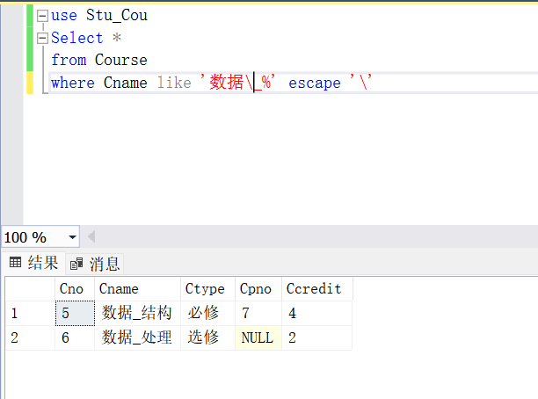
说明：由于要得到所有选课情况，Select的内容是*表示所有内容。又题干中要求选择“数据_”开头的课程，在SQL查询中“_”表示查询中可替代的通配符，然而在这道题目中却表示普通字符，所以用“/”换码字符将“_”换成普通字符。而“%”则表示以前面字符开头的所有数据。
- 查询学号是‘95001’、‘95002’、‘96001’的学生的学号、姓名、所在系。
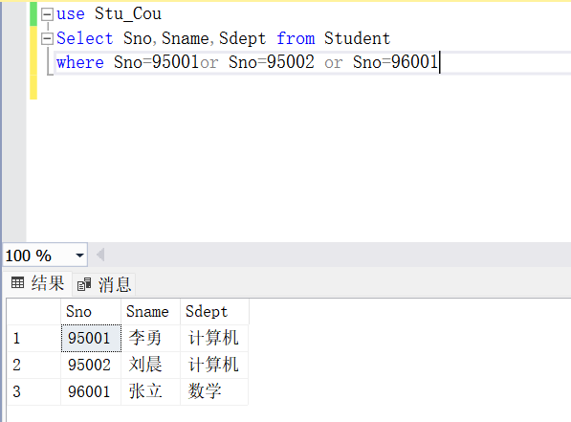
说明：使用or语法进行多个符合数据的搜寻。
（6）查询已修学分位具前三名的学生的姓名和已修学分。
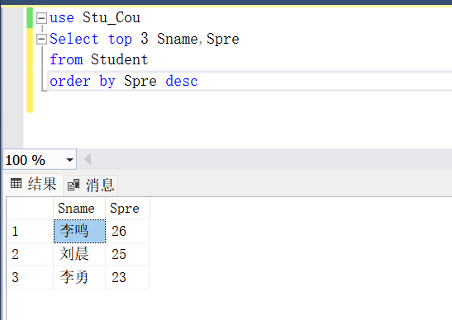
说明：使用top 3语句来获得序列中的的前三个数据，使用desc来实现从大到小排列。
- 问答题
SQL查询包括哪些种类？其查询基本格式和执行过程？
查询主要包括以下几种：
- 数据查询：SELECT；
- 数据定义：CREATE，DROP，ALTER
- 数据更新：INSERT，DELETE，UPDATE
- 数据控制：GRANT，REVOKE
其中最主要也是最常见的的查询方式是SELECT查询，主要格式如下：
SELECT xxx（数据表中的列）FROM xxx（数据库名称）WHERE xxx（列需要满足的条件）
ORDER BY xxx（数据列的划分）
SQL基本查询过程如下：
- 语法分析：检查语句是否符合SQL语法规范
- 语义分析：检查查询语句中的表名、列名等是否存在以及是否有权限进行操作。
- 查询优化：对查询语句进行优化，以提高查询性能。
- 执行查询：执行查询操作，并返回结果。

